

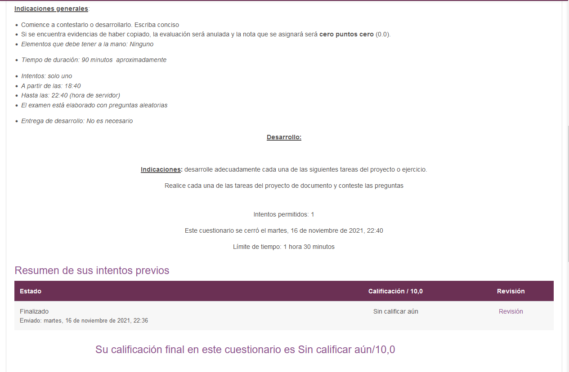



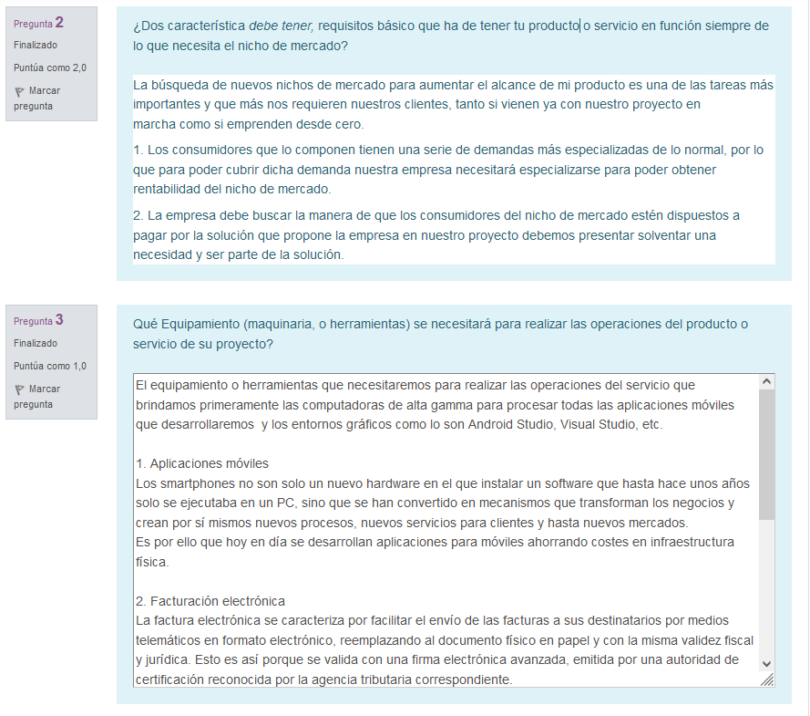

Respuesta número 3 de la pregunta:

El equipamiento o herramientas que necesitaremos para realizar las operaciones del servicio que brindamos primeramente las computadoras de alta gamma para procesar todas las aplicaciones móviles que desarrollaremos y los entornos gráficos como lo son Android Studio, Visual Studio, etc.

1. Aplicaciones móviles

Los smartphones no son solo un nuevo hardware en el que instalar un software que hasta hace unos años solo se ejecutaba en un PC, sino que se han convertido en mecanismos que transforman los negocios y crean por sí mismos nuevos procesos, nuevos servicios para clientes y hasta nuevos mercados.

Es por ello que hoy en día se desarrollan aplicaciones para móviles ahorrando costes en infraestructura física.

2. Facturación electrónica

La factura electrónica se caracteriza por facilitar el envío de las facturas a sus destinatarios por medios telemáticos en formato electrónico, reemplazando al documento físico en papel y con la misma validez fiscal y jurídica. Esto es así porque se valida con una firma electrónica avanzada, emitida por una autoridad de certificación reconocida por la agencia tributaria correspondiente.

Gracias a la factura electrónica se reducen los costes administrativos y se acortan los plazos de envío, lo que al final repercute positivamente en los plazos de cobro.

Gestión documental

Hoy en día, es vital acceder a los documentos de forma ágil y eficaz. Normalmente los documentos se encuentra en diferentes formatos (papel, imágenes, archivos informáticos etc.) por lo que su accesibilidad no es tan rápida ni fiable como sería deseable.

Es importante la cantidad de tiempo que se emplea localizando documentos en una empresa, sin que estos recursos aporten valor para el negocio. Gracias a los sistemas de gestión documental, este tiempo se puede reducir significativamente. Lógicamente, el ahorro de tiempo se traduce en una reducción de costes y en la posibilidad de emplearlo en otras tareas de mayor valor.

Estas son solo algunas de las herramientas que se usaran en nuestro proyecto.

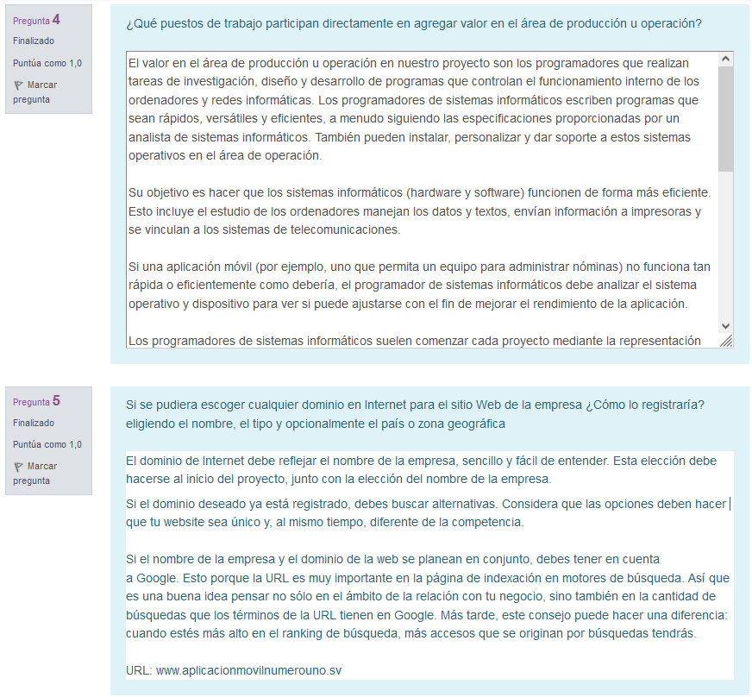

Respuesta de la cuarta pregunta

El valor en el área de producción u operación en nuestro proyecto son los programadores que realizan tareas de investigación, diseño y desarrollo de programas que controlan el funcionamiento interno de los ordenadores y redes informáticas. Los programadores de sistemas informáticos escriben programas que sean rápidos, versátiles y eficientes, a menudo siguiendo las especificaciones proporcionadas por un analista de sistemas informáticos. También pueden instalar, personalizar y dar soporte a estos sistemas operativos en el área de operación.

Su objetivo es hacer que los sistemas informáticos (hardware y software) funcionen de forma más eficiente. Esto incluye el estudio de los ordenadores manejan los datos y textos, envían información a impresoras y se vinculan a los sistemas de telecomunicaciones.

Si una aplicación móvil (por ejemplo, uno que permita un equipo para administrar nóminas) no funciona tan rápida o eficientemente como debería, el programador de sistemas informáticos debe analizar el sistema operativo y dispositivo para ver si puede ajustarse con el fin de mejorar el rendimiento de la aplicación.

Los programadores de sistemas informáticos suelen comenzar cada proyecto mediante la representación en forma de diagramas, con el fin de descomponer el proyecto en una serie de pasos, que luego se puedan seguir en un orden lógico.

El programador traduce estos pasos en las instrucciones escritas en lenguaje informático. Se trata de un trabajo muy técnico que utiliza un lenguaje computacional muy complicado.

Los programadores de sistemas informáticos pasan mucho tiempo probando y mejorando el programa, y eliminando errores (depuración). Se encargan de la producción de diagramas y notas del programa para ayudar a los escritores técnicos, que son responsables de redactar los manuales de usuario.

Los programadores de sistemas informáticos también pueden realizar tareas técnicas, tales como asegurarse de que el software nuevo o actualizado funciona correctamente con los sistemas existentes. Pueden aconsejar a los analistas de sistemas y programadores de aplicaciones sobre qué tareas adicionales se pueden añadir al sistema o sobre la necesidad de instalar un nuevo sistema.

Aparte de los sistemas computacionales, los programadores de sistemas informáticos trabajan en todo tipo de equipos operativos, incluyendo impresoras, organizadores electrónicos personales y equipos de telecomunicaciones. Pueden trabajar para las empresas que producen estos artículos, así como escribir o adaptar sistemas operativos

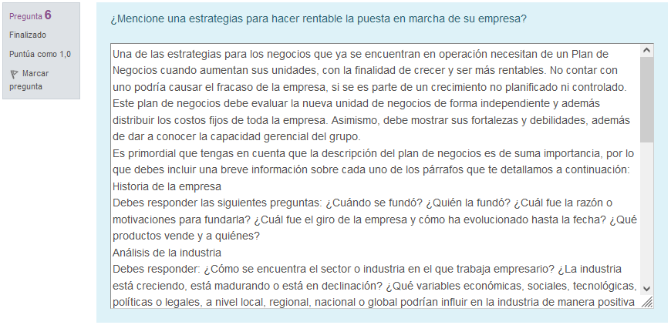

Una de las estrategias para los negocios que ya se encuentran en operación necesitan de un Plan de Negocios cuando aumentan sus unidades, con la finalidad de crecer y ser más rentables. No contar con uno podría causar el fracaso de la empresa, si se es parte de un crecimiento no planificado ni controlado.

Este plan de negocios debe evaluar la nueva unidad de negocios de forma independiente y además distribuir los costos fijos de toda la empresa. Asimismo, debe mostrar sus fortalezas y debilidades, además de dar a conocer la capacidad gerencial del grupo.

Es primordial que tengas en cuenta que la descripción del plan de negocios es de suma importancia, por lo que debes incluir una breve información sobre cada uno de los párrafos que te detallamos a continuación:

Historia de la empresa

Debes responder las siguientes preguntas: ¿Cuándo se fundó? ¿Quién la fundó? ¿Cuál fue la razón o motivaciones para fundarla? ¿Cuál fue el giro de la empresa y cómo ha evolucionado hasta la fecha? ¿Qué productos vende y a quiénes?

Análisis de la industria

Debes responder: ¿Cómo se encuentra el sector o industria en el que trabaja empresario? ¿La industria está creciendo, está madurando o está en declinación? ¿Qué variables económicas, sociales, tecnológicas, políticas o legales, a nivel local, regional, nacional o global podrían influir en la industria de manera positiva o negativa?

Productos y servicios ofrecidos

Debes reindicar los productos y servicios que la empresa ofrece en la actualidad, respondiendo lo siguiente: ¿Cuáles son los atributos y características distintivas de sus productos o servicios? ¿Quiénes son sus clientes y por qué la actual propuesta de valor es relevante para ellos? ¿Quiénes son los competidores y sus principales proveedores? ¿La empresa tiene alguna ventaja competitiva? ¿Cuál es esa ventaja y cómo piensa mantenerla en el tiempo? ¿Cuáles son los procesos necesarios para lograr los objetivos empresariales? ¿Todos los procesos son realizados por los trabajadores de la empresa? ¿Qué subcontrataciones se hacen?

Información económica y financiera

Tratándose de una empresa en marcha es indispensable presentar los estados financieros de los últimos dos o tres años, que permitan dar a conocer la situación económica y financiera de la compañía en términos de liquidez, rentabilidad, solvencia y gestión financiera.

Equipo empresarial y gerencial

Es indispensable conocer quiénes serán los potenciales socios, con el fin de evaluar sus capacidades, sus experiencias, habilidades de gestión y sus valores personales. Este punto se responde con las siguientes preguntas: ¿Quiénes son los accionistas de las empresas (capacidad, experiencias, conocimientos, actitudes, habilidades, red de contactos y valores)? ¿Qué porcentaje del total de acciones tiene cada uno de los accionistas? ¿Cuáles son los puestos claves de la empresa y cuáles son las estrategias empleadas para atraer al mejor talento para esos puestos? ¿Se trabaja en equipo? ¿Cuáles son las fortalezas y debilidades de cada uno de los miembros del equipo, y del equipo empresarial y gerencial en su conjunto?

